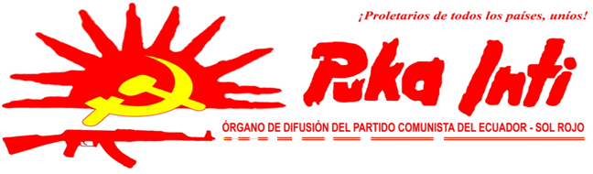
15 de noviembre 2012
CONDENA A LA CRUENTA AGRESIÓN DE ISRAEL A PUEBLO PALESTINO
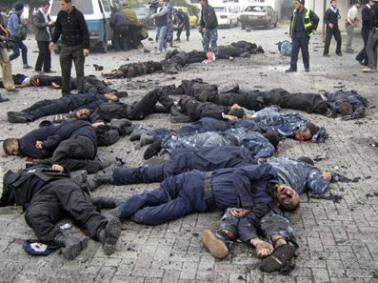
El PARTIDO COMUNISTA DEL ECUADOR-SOL ROJO, una vez más condena la cruenta, alevosa y temeraria campaña sionista por exterminar al pueblo palestino.
Desde el 14 del presente mes, las fuerzas sionistas (Israel) en desarrollo de la operación militar: “Pilar de Defensa”’, iniciada con el asesinato del jefe militar de Hamas Ahmed Jaabari, han dado muerte a 15 personas, entre ellas tres niños y una mujer, e hirieron a otro centenar.
Las pretensiones de Israel de apoderarse de la totalidad del territorio palestino no han podido consolidar en la medida que confrontan a un pueblo que esgrime una férrea voluntad de lucha que es avalada por la justeza de sus propósitos.
El proletariado y pueblo del Ecuador, se solidariza con el proletariado y pueblo de Palestina y se aúna al esfuerzo de los pueblos dignos del planeta por condenar y combatir los sueños expansionistas, criminales y terroristas de la hiena del imperialismo: Israel
Nuestro partido condena además las posturas de Mahmoud Abbas, titular de la Autoridad Nacional Palestina-ANP de observar comportamientos capituladores y sumisos ante el terrorismo israelí.

¡HONOR Y GLORIA A LOS MÁRTIRES DEL PUEBLO PALESTINO!

RESPALDO MILITANTE A LA JUSTA GUERRA PALESTINA CONTRA LA AGRESIÓN IMPERIALISTA

¡MUERTE AL IMPERIALISMO!

¡MUERTE AL TERRORISMO ISRAELÍ!

¡SOLO LA GUERRA POPULAR LIBERA A LOS PUEBLOS!

A CONQUISTAR EL SOL ROJO DE LA LIBERACIÓN: EL COMUNISMO

